听张维为解读欧洲与中美关系

[这就是中国](javascript:void(0);)

**这就是中国**

微信号 mhshHome

功能介绍 东方卫视《这就是中国》节目官方账号 每周一晚22:00东方卫视播出

2021-03-29[原文](https://mp.weixin.qq.com/s?__biz=MzA5NTI5ODk3NA==&mid=2651170564&idx=1&sn=b8f9e654f57af3839e0e66e9020ca39f&chksm=8bb073f5bcc7fae31883f8768ece1e56dd73fdcdeb4c02eb76f6fbeaa65cfd1d7fe5ad943575&scene=27#wechat_redirect&cpage=27)

收录于话题

点击上方“蓝字”，发现更多精彩。

**让我们一起读懂中国，读懂世界**

美国新总统拜登上台后对华政策的基调是：美国要联合它的盟国一起来应对所谓中国崛起带来的挑战。然而随着中欧之间往来的增多，美国已经不再是欧洲唯一的选择了。作为国际上最为重要的三角关系之一，中美欧的关系究竟会往哪个方向发展？

**今晚22:00**

**东方卫视《这就是中国》（95期）**

**主题：“欧洲与中美关系”**

主讲人张维为教授将携手上海外国语大学高健教授，解读欧洲与中美关系。

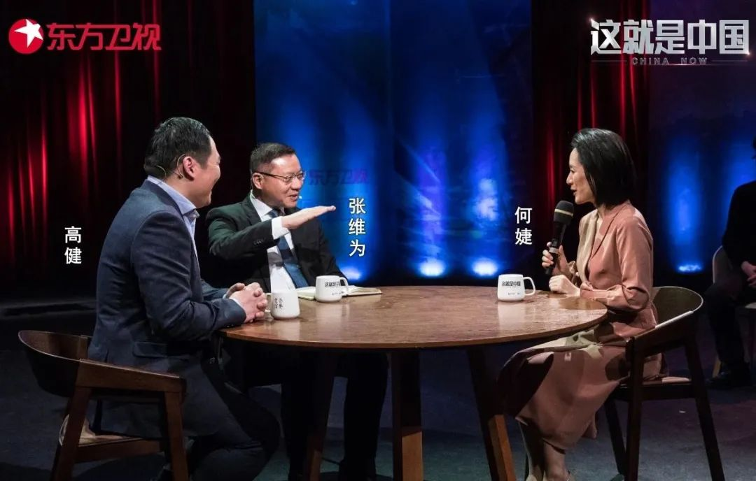

“我一直认为欧美真正结盟是相当困难的。一个重要原因是经济原因，中国可以向欧洲提供，我叫做四次工业革命的各种产品，美国提供不了。中国是世界最大的消费市场、最大的投资市场，欧洲企业会放弃吗？我想不会的。另外，就是美国的国家信誉被特朗普四年的胡作非为给糟蹋了，所以国家信誉一旦崩塌，恢复起来不是那么容易的。”

“当然，我们也要看到欧洲对华态度相当复杂，背后是欧洲对华认知的变化，过去欧洲把欧中关系看作是发达国家与发展中国家的关系，欧洲处于相对强势的地位，但随着中国的崛起，欧洲已普遍不再把中国看作是发展中国家。欧洲国家虽然也认同多边主义，但它越来越把中国看作是‘竞争对手’，看作是另一个超级大国，所以欧洲对中国的态度是既拉又打，它想走一条不同于美国的‘第三条道路’，以实现自己在中美欧关系中的利益最大化。”张维为教授将从历史及文化层面出发，带领观众了解欧洲不同板块、不同国家对美国的态度，并解读欧美无法真正结盟的原因，以及欧洲对中国的复杂态度。

“我们看欧洲的近现代的历史，追求地区的主导权，地区的霸权，曾经是欧洲文化的一个主要的政治诉求。”“加强中欧人文交流，尽全力地来弥合中欧之间的认知赤字，是我们中欧关系行稳致远的重要的保障。认识一个人都不容易，更何况认识一个民族、认识一个国家？”“要从人类文化的未来的发展的趋势，来理解中欧双边关系的重要意义。从文艺复兴到启蒙运动，从英国人的社会契约精神，到德国人、法国人对于现代文明的自我反思，欧洲为我们深刻地理解现代文明提供了非常重要的理论资源。”高健教授将从中欧人文交流和历史文化的角度分享他对于中欧关系的三点看法。

圆桌讨论环节，张维为教授和高健教授还将解答“英国脱欧之后是否会导致其它欧盟国家效仿，使得欧洲进一步分裂”等观众问题。。今晚22:00敬请锁定东方卫视，与张维为和高健一起探讨欧洲与中美关系。

**讲中国故事，讲我们的故事**

**东方卫视《这就是中国》**

**每周一晚22：00**

### 精选留言

用户设置不下载评论